Уважаемый пользователь официального сайта https://pfr.gov.ru, вы можете получить информацию об установленных социальных выплатах.

- Зайдите на официальный сайт ПФР и кликните по кнопке

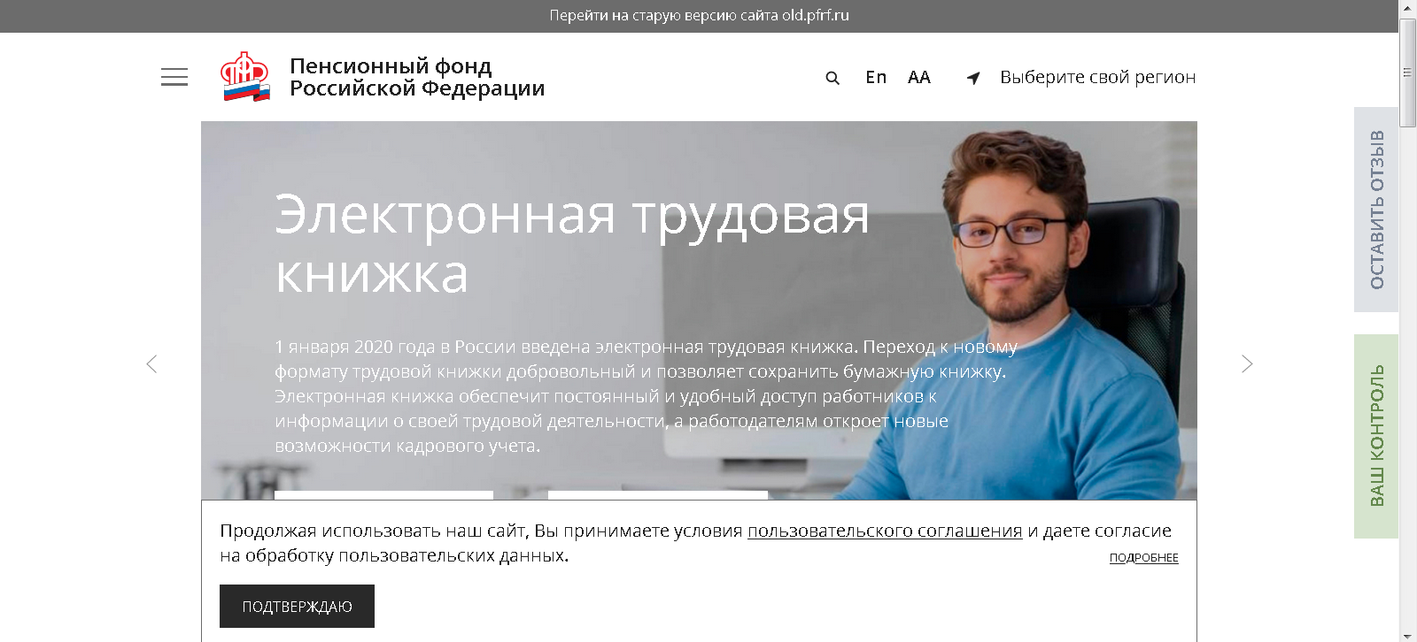

- Для входа в Личный кабинет используем Вашу учетную запись в Единой системе идентификации и аутентификации (ЕСИА).
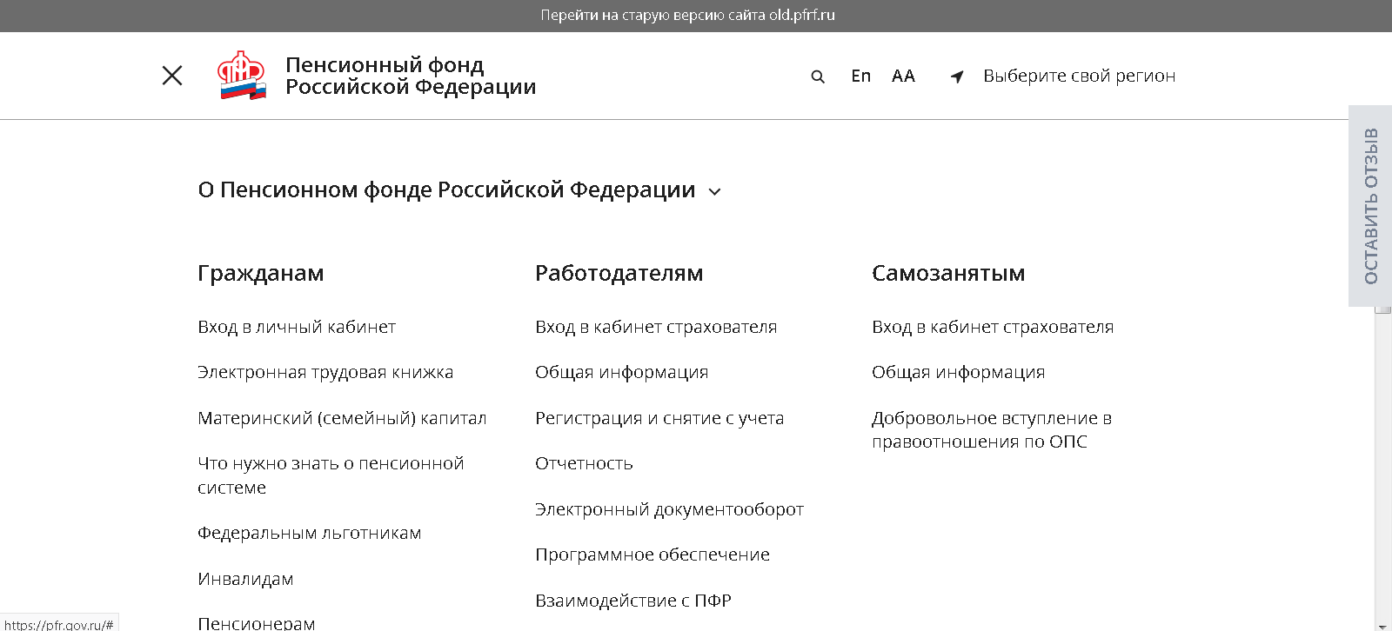

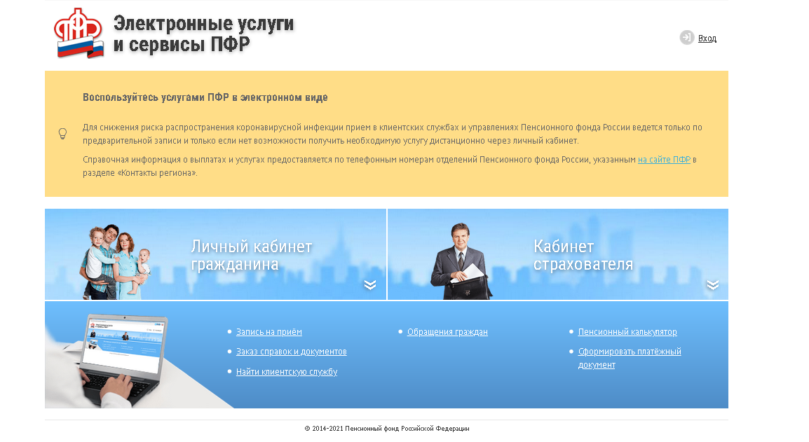

- Заходим в раздел «Социальные выплаты» и выбрать графу «Об установленных социальных выплатах».

- На экране у Вас появляется информация Сведения о пенсионном обеспечении и установленных социальных выплатах.

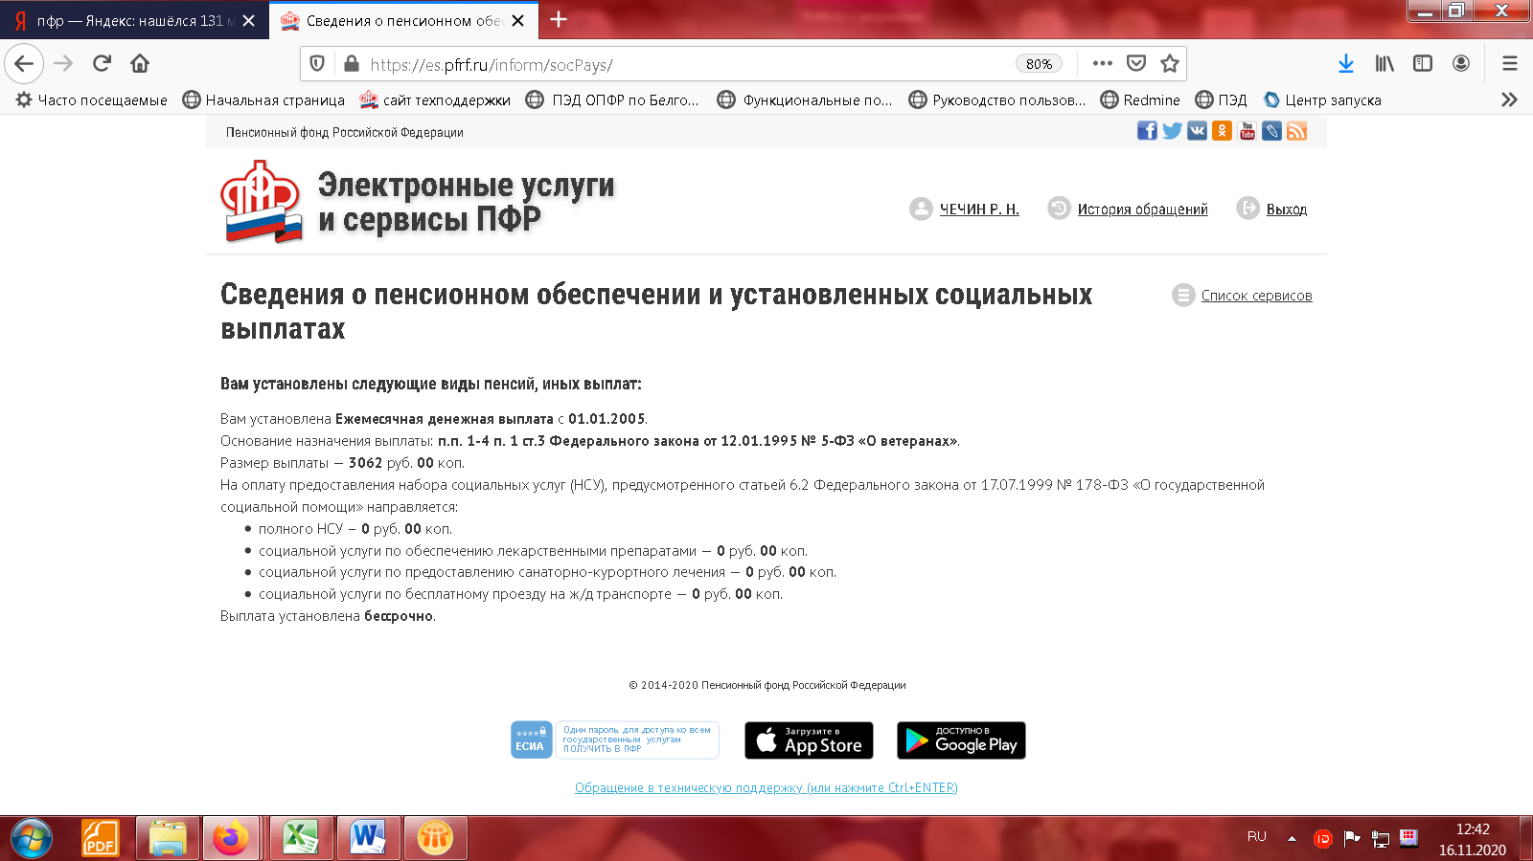

В истории обращений можно отследить статус поданного заявления.

